Афанасьева Наталия Геннадьевна,
учитель- логопед,
ГБОУ СОШ №2 ж.-д. ст. Шентала СП ДС «Звездочка»,
ст. Шентала, Шенталинский район, Самарская область
Обучение детей 5-7 лет с ОНР навыкам пересказа с помощью логопедических технологий
Требования к дошкольному образованию на современном этапе определены федеральным государственным образовательным стандартом дошкольного образования. Содержание образовательной области «Речевое развитие» направлено на развитие всех компонентов устной речи детей, в том числе и умений пересказа.
Этот вид работы занимает одно из ведущих мест в системе формирования связной речи. И это подчеркивается многими исследователями как в общей дошкольной, так и в коррекционной педагогике (Глухов В.П., Бородич А.М., Филичева Т.Б., Федоренко Л.П., Тихеева Е.И. и др.). Пересказ — это один из наиболее простых видов монологического высказывания, поскольку детям дается уже готовый текст. Обучение пересказу способствует совершенствованию структуры речи и произношение, усвоению норм построения предложений и целого текста.
Доказано, что пересказы детей 5 -7 лет с ОНР несовершенны. При пересказе дети пропускают смысловые звенья, нарушают логическую последовательность изложения текста, путают события, затрудняются в выражении главной мысли. Для того, чтобы детям облегчить процесс пересказа в своей работе я активно использую логопедические технологии: мнемотехника, моделирование.
Обучение детей пересказу по этим технологиям делится на три этапа:
- на первом этапе дети учатся выделять основных персонажей и обозначать их графическими заместителями;
-на втором этапе формируется умение передавать события при помощи схем -заместителей;
- на третьем этапе дети учатся передавать последовательность эпизодов, правильно располагая схемы - заместители.
На занятиях по развитию связной речи дети учатся подробно пересказывать знакомые тексты с помощью мнемотехники. Работа по мнемотехнике строится по принципу «от простого к сложному».
Обучение начинается с простейших мнемоквадратов. Мнемоквадрат - это картинка, которое представляет собой нанесенное изображение. Рисунок в квадрате обозначает, либо одно слово, либо словосочетание. Например: дождь, заяц, снеговик и т.д. По мнемоквадратам дети учатся составлять предложения.
После освоения детьми мнемоквадрата, педагог усложняет задание, демонстрируя мнемодорожки. Мнемодорожка - это последовательность четырех или более мнемоквадратов, расположенных линейно. Опираясь на изображения, ребенок пересказывает текст, состоящий из нескольких простых предложений.
Наиболее сложной структурой является мнемотаблица. Мнемотаблица - это таблица, поделенная на квадраты, в каждый из квадратов заложена определенная информация. Каждому изображению в квадрате соответствует слово или словосочетание, на основе этих изображений осуществляется пересказ. При помощи мнемотаблицы дети легко запоминают и воспроизводят большой объем информации.
В ходе использования технологии наглядного моделирования дети знакомятся с графическим способом предоставления информации - моделью. В качестве условных заместителей (элементов модели) выступают символы разнообразного характера:
• геометрические фигуры или полоски;
Например, моделирование сказки «Колобок»: желтый круг – колобок, белый круг – зайчик, серый круг – волк, оранжевый круг – лиса и т.д.
• картинно-графический план.
Картинно-графический план помогает детям запомнить и воспроизвести правильно конструкцию распространённого предложения с соблюдением правильного порядка слов. Для составления картинно – графического плана используются следующие графические символы: стрелка - обозначает совершаемое действие, треугольник – признак предмета.
Педагог предлагает дошкольникам прослушать рассказ, ответить на вопросы полным предложением и зарисовать каждое предложение графическими символами. Попросит еще раз послушать рассказ и предлагает детям пересказать его, используя картинно – графический план. Наглядная модель высказывания выступает в роли плана, обеспечивающего связность и последовательность пересказов детей.
Картинно – графический план
для пересказа в рамках лексической темы «Осень»

Небо стало хмурым, серым, пасмурным.
Сухие осенние листья опали с деревьев.
Березы и клены стоят грустные, голые.
А сосны и ели остались зелеными, нарядными, красивыми.
Трава пожелтела, поникла, пожухла.
Вода в реке замерзает и превращается в лед.
Перелетные птицы улетели на юг.
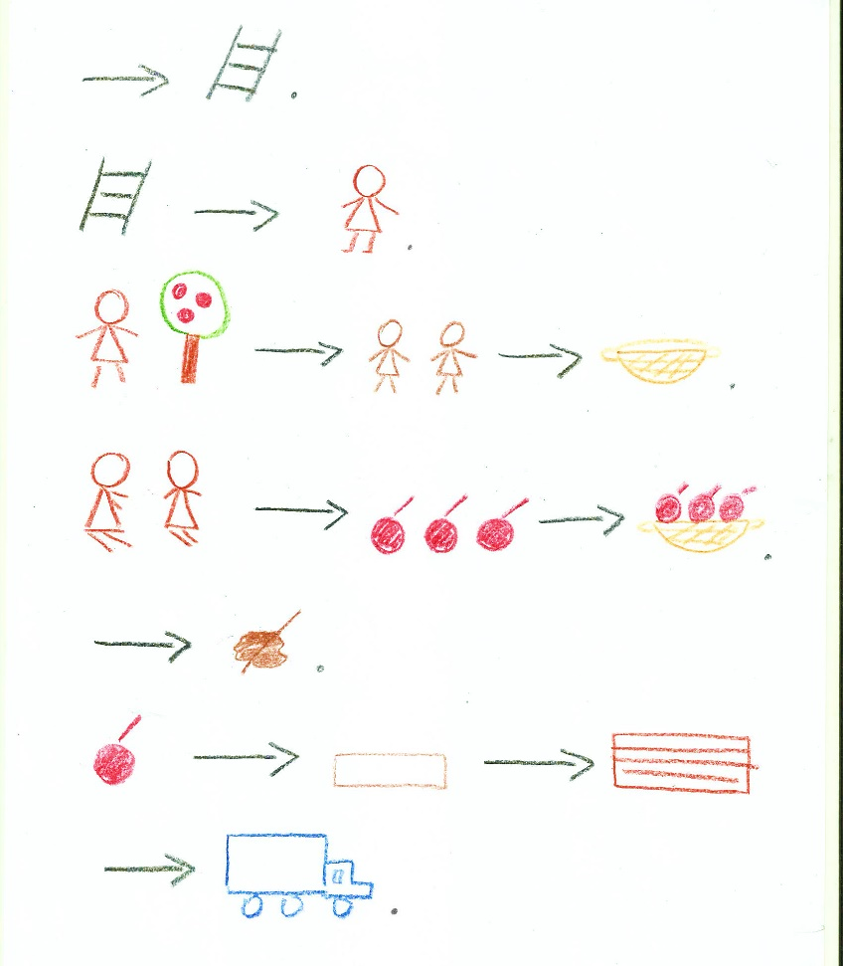
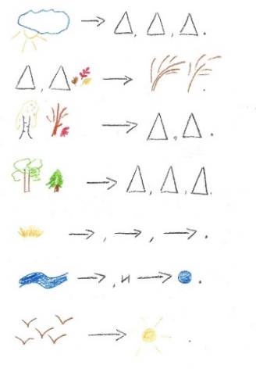
Отрывок из рассказа
Б. Житкова «Как яблоки собирают»

…Я увидел лестницу. А на лестнице стояла тетя. Она доставала яблоки и давала девочкам. А девочки их в корзину клали. Там сидели две тети и на яблоки смотрели. Возьмут яблоки, повертят, повертят и складывают в корзинки. Смотрели, чтобы пятнышка не было. Без пятнышка – это самые лучшие яблоки. Эти яблоки заворачивают в бумажку и накладывают в ящики, а потом ящики всюду развозят.
Таким образом, технологии обучения пересказу многообразны. Методика их использования, изменяется на разных этапах обучения и зависит от вида пересказа, от стоящих задач, от уровня умений детей, от их активности, самостоятельности. В результате применения данных технологий на занятиях по развитию речи, у детей заметно улучшилось качество речи, расширился словарный запас, появилась уверенность в себе.
Список литературы
- Воробьева В.К. Методика развития связной речи с системным недоразвитием речи. - Москва: учеб. пособие / В.К. Воробьева. - М.: ACT: Астрель 2018. -158 с.
- Глухов В.П. Формирование связной речи детей дошкольного возраста с общим речевым недоразвитием. - Москва: Владос, 2012. – 280 с.
- Статья в журнале: Смышляева Т. Н. Корчуганова Е. Ю. Использование метода наглядного моделирования в коррекции общего недоразвития речи дошкольников //Логопед. - 2015. - № 1 - 7–12 с.
- Клюева Н. В. Учим детей общению. Характер, коммуникабельность : Попул. пособие для родителей и педагогов / Н. В. Клюева, Ю. В. Касаткина. - Ярославль: Акад. развития, 2010. - 237 с.

